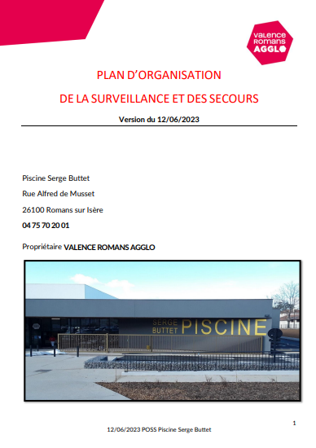

« Attestation de prise de connaissance des extraits du POSS »
(Plan d’Organisation de la Surveillance et des Secours)

Madame ou Monsieur :

Enseignant de l’école :

Reconnais avoir pris connaissance du document suivant :

« Extraits du POSS (Plan d’Organisation de la Surveillance et des Secours) relatifs à la pratique de la natation dans le cadre scolaire » :

- Chapitre 9 : Groupes scolaires et 9.1 Accueil des classes primaires
- Chapitre 16 : Procédure d’accident dans le cadre scolaire
- Annexe 2 : Règlement intérieur de la piscine
- Annexe 8 : Procédure relative au déroulement de l’interclasse pendant les activités de la natation scolaire.

Date, signature et tampon de l’école

